Project Demo : Ứng dụng quản lý sách
Stage 1: Thiết kế, cài đặt và định hình
-Thiết kế simple database:
Xác định 2 table chính cho demo này là : User (id, username, password, role) và Book (id, title, author, description, price).
-Xây dựng base BackEnd:
Sử dụng Spring Initializr (https://start.spring.io/) để tạo project:
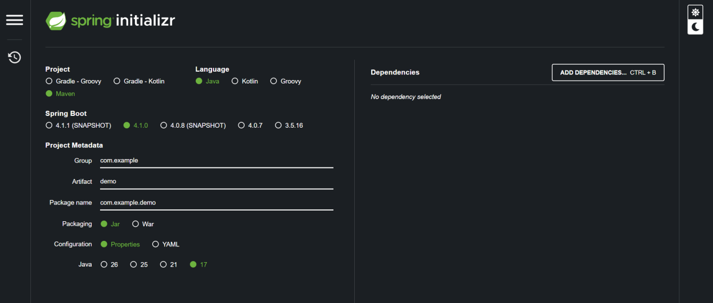
Yêu cầu dependencies :
+)Spring Web:
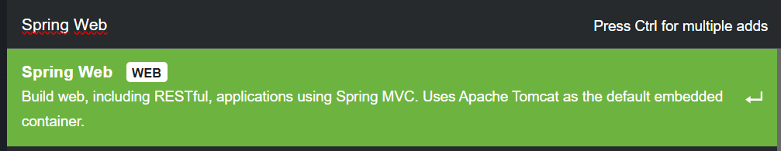
=> Cung cấp xây dựng RESTful API, và xử lý các http Request (Get, Post, Put, Delete) từ FrontEnd (React)
+)Spring Data JPA:
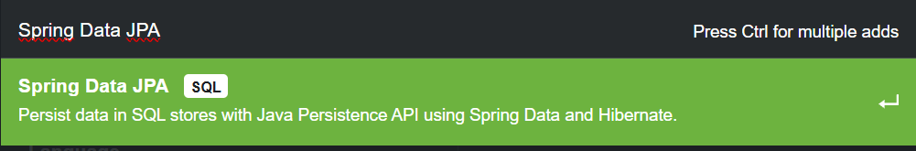
=>Cầu nối giữa lớp code (Repository) và database. Thao tác database thông qua các object thay vì viết query trong SQL Server.
+)MS SQL Server Driver:
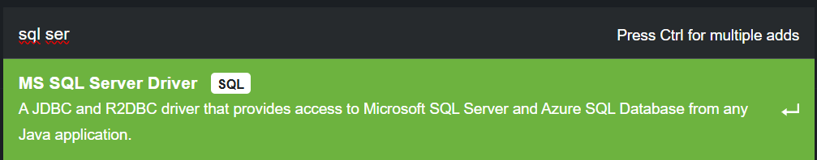
-Kết nối với SQL Server
+)Spring Security:
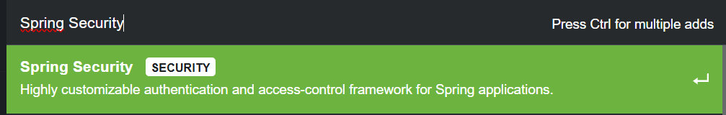
=>Phần quyền admin-user
+)Lombok:
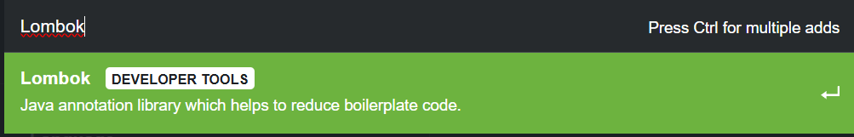
=> Thư viện gắn các annotation @Data, @NoArgsConstructor, @AllArgsConstructor. Thay vì code tay các dòng get(), set(), Constructor.
-Xây dựng FrontEnd (React):
=> Hiếu (FrontEnd): Create project React (Tùy theo Hiếu …. (có thể xài Vite)), => các library cho phẩn chuyển trang như (react-router-dom), axios (call API).
Stage 2: BackEnd, Xây dựng BackEnd API với 3 lớp Architecture (Controller, Service, Repository)
-Model (Entities và Data Transfer Object):
Tạo các class Entity (User, Book)ánh xạ database (kiểu dữ liệu của database) bằng JPA.Đồng thời, tạo các class Data Transfer Object để kiểm soát dữ liệu trả về cho Frontend
-Repository:
Tạo các interface kế thừa JpaRepository, Spring Data JPA sẽ tự động sinh ra các hàm CRUD cơ bản (save, findById, delete).
-Service:
Nơi giữ logic, Tạo các service để xử lý yêu cầu như kiểm tra sách có tồn tại trước khi lưu, hoặc xóa. Tạo thêm AuthService để xử lý logic mã hóa mật khẩu và đăng nhập.
-Controller:
Tạo BookController và AuthController. Lớp nàylàm nhiệm vụ tiếp nhận HTTP Request từ React, gọi xuống Service để xử lý, và trả về HTTP Response (định dạng JSON).
-Thêm phần Security (JWT):
Cấu hình Spring Security để bảo vệ các API CRUD của Book. Xác thực User.
Stage 3: FrontEnd, Tích hợp API (Hiếu)
-Xây dựng UI Flow:
Tạo các trang cơ bản: Login, Register, và Dashboard (Hiển thị danh sách sách), mượn sách, trả sách.
-Quản lý Auth:
Viết logic lưu trữ JWT token vào localStorage sau khi đăng nhập.Quản lý trạng thái đăng nhập của user trên toàn ứng dụng, đảm bảo user chưa đăng nhập sẽ bị đẩy về trang Login.
-Call API:
Hoàn thiện các chức năng: (Get) danh sách sách, (Create) thêm sách , (Update) cập nhật sách , và (Delete) Nút xóa.

